IMC Toys confirma uno de sus mejores lanzamientos del año

Las muñecas K-Pop Idol se convierten en las muñecas más vendidas en España en mayo

- La fuerte acogida del producto provoca falta de existencias en varios retailers, lo que confirma la conexión emocional y cultural que las muñecas K-Pop Idol generan entre los fans del género y el público infantil

- Asimismo, consolida su éxito con una posición Top 11 en el mercado total de juguetes

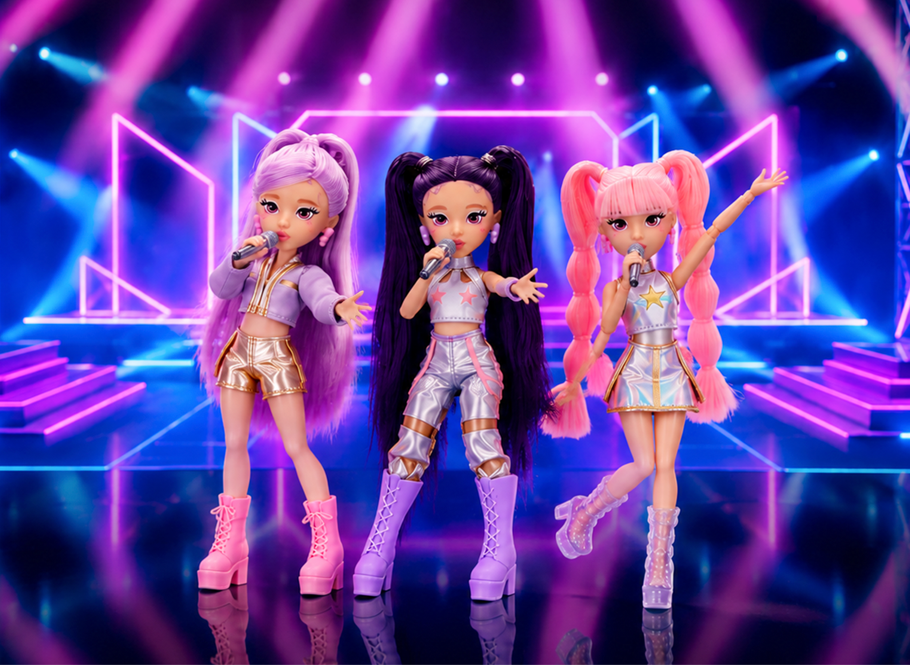

Madrid, 18 junio de 2026.- IMC Toys Global celebra el éxito de su línea K-Pop Idol, que se ha posicionado como el Top 1 en la categoría de muñecas y el Top 11 en el total del mercado español en mayo, según datos de Circana España de mayo 2026.
En menos de tres meses, se han vendido más de 18.000 unidades, de las que más de 8.000 corresponden solo al mes de mayo.
La demanda de los consumidores ha sido tan alta que algunos retailers experimentaron roturas de stock. Este fenómeno confirma la conexión emocional y cultural que las muñecas K-Pop Idol generan entre los fans del género y el público infantil.
K-Pop Idol se sitúa así en el Top 30 del mercado total acumulado del año (YTD), reafirmando su liderazgo como una de las líneas más exitosas del año.
"K-Pop Idol ha conseguido trasladar al universo del juguete toda la energía, creatividad y pasión que despierta el fenómeno global del K-Pop. La acogida que hemos visto en España ha sido excepcional, superando nuestras expectativas y consolidando a la marca como una de las propuestas más prometedoras del mercado juguetero en 2026", señala Olga Comes, Marketing Manager de IMC Toys Global.
La experiencia va más allá del juguete con el lanzamiento de la playlist oficial de K-Pop Idol. Los fans ya pueden disfrutar de 9 canciones originales inspiradas en el universo K-pop, disponibles en SoundCloud, para acompañar sus sesiones de juego con toda la energía y el estilo de sus idols favoritos.

Sobre IMC Toys
IMC Toys irrumpió en el mercado por primera vez con su marca estrella, Bebés Llorones, que rápidamente se volvió popular y se convirtió en la muñeca para bebés más vendida en los mercados europeos y estadounidenses. Desde su inicio, la compañía se ha expandido para operar en 50 países y ha fortalecido su línea de productos para incluir una amplia gama de marcas impresionantes, como Bebés Llorones, Bebés Llorones Lágrimas Mágicas, Baby Paws o Playfun que engloba toda la colección de juegos. El compromiso de IMC Toys de proporcionar juguetes para "todas las edades y todas las etapas" ha llevado a su reputación internacionalmente reconocida por ofrecer a los clientes de todo el mundo juguetes de alta calidad y atractivamente diseñados a un precio competitivo.
Las marcas de IMC Toys Global cuentan con contenido personalizado a través de sus canales oficiales de YouTube, que se han consolidado bajo el nombre de Bebés Llorones y Crybabies, la serie estrella de la compañía. Con presencia en más de 30 idiomas, suman más de 10 millones de suscriptores, 1420 millones de horas de visualización y más de 8 mil millones de vistas. En estos canales, los fans encuentran no solo los episodios de Bebés Llorones Lágrimas Mágicas, sino también su spin-off BFF by Bebés Llorones, entre otros contenidos con historias llenas de amistad, valores y diversión. Además, los seguidores de Bebés Llorones pueden disfrutar de sus aventuras en plataformas de streaming y broadcasters infantiles en todo el mundo, así como de audiolibros y canciones oficiales en Spotify.
Más información:
Actitud de Comunicación
Virginia Ayala - virginia.ayala@actitud.es
913 022 860

